 | 世界无线电通信大会（WRC-23）  2023年11月20日-12月15日，迪拜 |  | 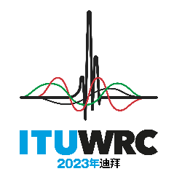
全体会议 |  | 文件 157 (Add.22)(Add.2)-C
 |  | 2023年10月30日
 |  | 原文：英文
印度（共和国）
有关大会工作的提案
议项7(B)
7 根据第86号决议（WRC-07，修订版），考虑为回应全权代表大会关于卫星网络频率指配的提前公布、协调、通知和登记程序的第86号决议（2002年，马拉喀什，修订版）而可能做出的修改，以便为合理、高效和经济地使用无线电频率及任何相关联轨道（包括对地静止卫星轨道）提供便利；
7(B) 议题B – Non-GSO系统投入使用里程碑后程序

NOC IND/157A22A2/1
条款

NOC IND/157A22A2/2
附录

NOC IND/157A22A2/3
决议
理由： 受第35号决议（WRC-19）所述分阶段约束的首批non-GSO系统将于2028年2月1日，即WRC-27之后（见做出决议8c）100%的完成各个阶段。因此，在WRC-27之前，任何系统都不会处于分阶段后的状态，所以等待该届大会制定分阶段后程序具有合理性。有鉴于此，印度建议等待WRC-27，即在获得大量关于第35号决议（WRC-19）的经验之后，再来解决此问题。
______________

